Výzva
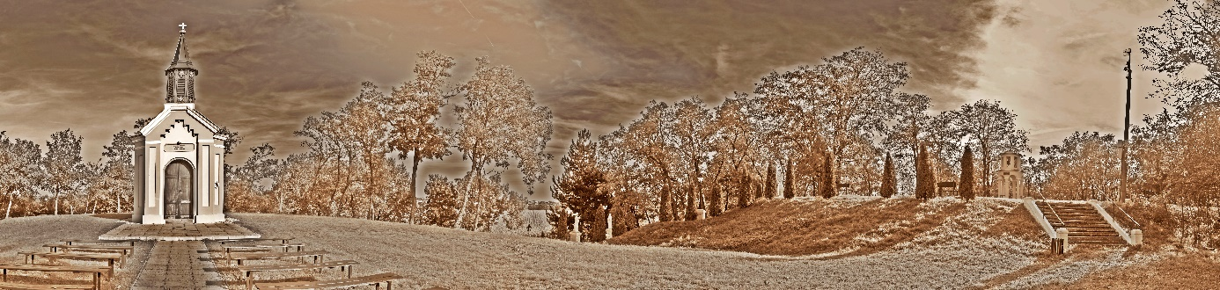

Radi fotíte či maľujete?

Obec Dvory nad Žitavou bude v rámci Obecných dní 2018 organizovať
výstavu obrazov a fotografií s názvom „Dvory očami Dvorčanov“.

Pri tejto príležitosti chceme osloviť všetkých občanov, ktorí radi fotia a maľujú, aby prispeli svojimi fotkami a maľbami na túto výstavu.
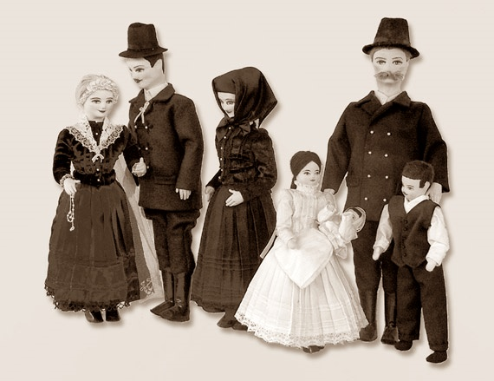
Prihlásiť sa môžete v kategóriách:
- Naša príroda – krajina, v ktorej sa naša obec nachádza, jej prírodné krásy a zaujímavosti.
- Naše tradície – inšpirácie z minulosti zachované do dnešných čias.
- Naši ľudia – obyvatelia a ľudia vytvárajúci hodnoty.
- Naša obec pred a po, minulosť/súčasnosť.

Každá Vami dodaná fotografia musí byť vytlačená, odporúčaný rozmer je minimálne 21 x 15 cm. Názov fotografie a meno autora sa uvedie na zadnú stranu fotografie.
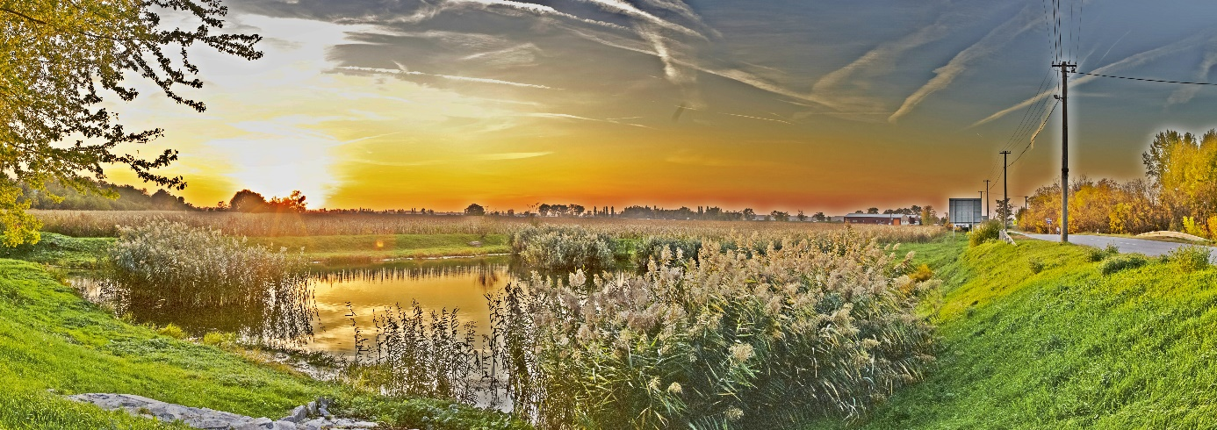

Fotky a obrazy bude možné odovzdať osobne v miestnom kultúrnom dome na Veľkej Komárňanskej č.1, v termíne do 04. 09. 2018.
Bližšie informácie: 0918 511 727

„Tento projekt sa uskutočnil vďaka finančnej podpore Nadácie ZSE.“

